TRUNG TÂM XỬ LÝ NỢ PHÁP LÝ
THÔNG TIN TÀI SẢN ĐANG RAO BÁN
- Thông tin khách hàng
- Tên khách hàng: CÔNG TY CỔ PHẦN TẬP ĐOÀN TOÀN CẦU NA
- Địa chỉ: Tầng 12, Tòa Licogi 13, số 164, đường Khuất Duy Tiến, phường Nhân Chính, quận Thanh Xuân, thành phố Hà Nội
- Số ĐKKD: Số 5701982628 do Sở Kế hoạch và Đầu tư thành phố Hà Nội cấp, đăng ký lần đầu ngày 22/03/2019, đăng ký thay đổi lần 9 ngày 31/07/2023
- Người đại diện theo pháp luật: Ông Trần Minh Trưởng. Chức vụ: Giám đốc
- Thông tin bán đấu giá gần nhất: giá khởi điểm: 7.442.000.000 đồng
- Ngày đấu giá gần nhất: 13/10/2023
- Thông tin tài sản tài sản giao bán:
- Nguồn gốc tài sản: Bên bảo đảm bàn giao.
- Tên tài sản bảo đảm: Quyền sử dụng đất quyền sở hữu nhà ở và tài sản gắn liền với đất theo Giấy chứng nhận số số CB532141, số vào sổ cấp GCN: CS 26022 do Sở tài nguyên và môi trường Thành phố Hà Nội cấp ngày 21/09/2015 cho ông Lê Xuân Hưng và bà Đoàn Bích Thảo. Ngày 13/11/2018 chuyển nhượng cho ông Nguyễn Đăng Nam và bà Nguyễn Thanh Tâm.
- Mô tả tài sản bảo đảm:
- Thửa đất số: 34
- Tờ bản đồ số: 00
- Địa chỉ thửa đất: Số 31, ngõ 19, đường Thanh Bình, TT Công ty LSTB, Phường Mỗ Lao, quận Hà Đông, thành phố Hà Nội.
- Diện tích: 52,0 m2.
- Mục đích sử dụng: Đất ở đô thị.
- Thời hạn sử dụng: Lâu dài.
- Nguồn gốc sử dụng: Nhận chuyển nhượng đất được Nhà nước giao có thu tiền sử dụng đất.
- Tài sản gắn liền với đất: Nhà 4 tầng, tổng diện tích xây dựng 221,69 m2, xây dựng 2019, chất lượng còn lại 90% (căn cứ định giá số: Số 181027_PMĐG/2023/TBĐG-LPB ngày 20/09/2023 của Phòng Định giá phía bắc)
- Giá trị định giá: 7.904.000.000 đồng.
- Giá bán khởi điểm: 8.000.000.000 đồng.
- Thông tin liên hệ
- Bà Nguyễn Thanh Tâm – Điện thoại số: 0966.541.993
- Ông Nguyễn Tiến Cường – Điện thoại số: 0904.901.586
- Ông Luyện Duy Hoàng – Điện thoại số: 096861.2468

HÌNH ẢNH TÀI SẢN BẢO ĐẢM
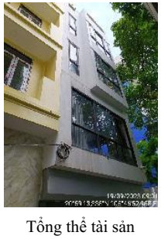 | 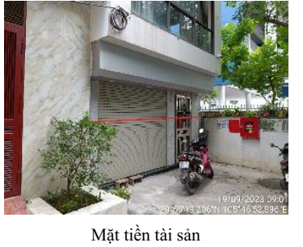
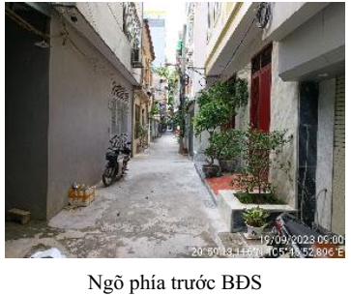 |  | 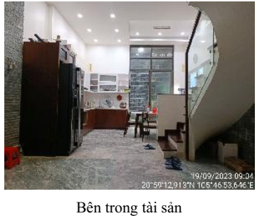
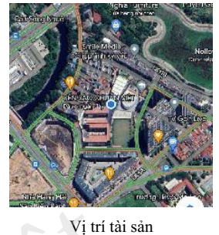 |  | 